**1.Concepto:**  
La historia del juego trata sobre un grupo 4 de astronautas que se encuentran durmiendo en una nave, el jugador se despierta por unos ruidos extraños y cuando decide ir a revisar las cámaras ve como un grupo de aliens irrumpe en la nave, rápidamente vuelve a la habitación de sus compañeros para descubrir que no hay nadie, en ese momento su misión es enfrentarse a los aliens en las diferentes habitaciones de la nave con armas improvisadas y encontrar a sus compañeros perdidos, son un total de 3 niveles en el juego y cada uno de ellos cuenta con diferentes mecánicas, enemigos y armas, al final del recorrido se encuentra un compañero custodiado por un jefe, el juego termina al encontrar los 3 compañeros y pedir el rescate.

**Enemigos y habilidades:**

-Pulpo: lanza tinta, quita visión

-Alien que puede lanzar su brazo como proyectil y se regenera: lanza brazo

-Alien que escupe veneno: lanza veneno

-Alien pequeño: explota

-Alien normal: variación a *melee*, variación con pistola

**Armas:**

Las armas se encuentran en diferentes lugares de la nave y el jugador las puede desbloquear recogiéndolas del suelo.

***Melee*: lanzar, recoger, durabilidad**

-Barra de metal

-tubo

-llave inglesa

**Lanza proyectiles: dispara proyectiles, tienen munición**

-pistola de clavos

-grapadora

-pistola

**2.Perspectiva:**

Vista aérea de una habitación con posibles puertas en cada pared, si se atraviesa una puerta se pasa a la siguiente habitación con mas enemigos, cada nivel tiene 4 o 5 habitaciones con enemigos normales y en la última se encuentra el jefe.

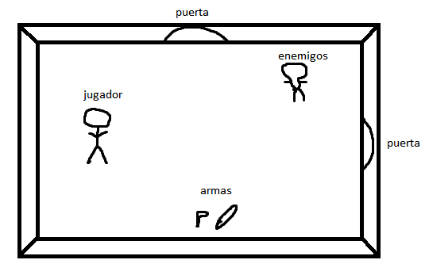

**3.Interaccion:**

El jugador se mueve a través de los escenarios utilizado el teclado y la dirección en la que mira es dirigida por el mouse, apuntando directamente a la posición del cursor en la pantalla, el jugador puede disparar, atacar a *melee* y lanzar el arma que tenga en la mano, además puede realizar un pequeño impulso que le ayuda a esquivar proyectiles.

**4.Fisicas:**

Las físicas que se van a usar en el juego son para controlar la trayectoria de los diferentes proyectiles, para el movimiento de los enemigos y del jugador incluyendo el impulso, cuando algún personaje reciba daño rebotara hacía atrás.